J | j | j | 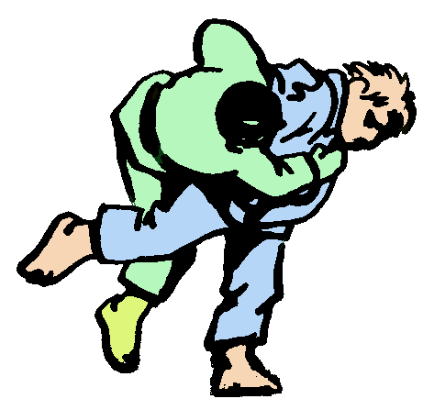
le judo

